

Cálculo Vectorial

Año: 2020

Trabajo Práctico de Laboratorio Computacional

Alumnos: La Madrid, Leonel Federico; Salim Taleb, Nasim Anibal.

Docentes: Emiliano Ravera, Gustavo de Dios Pita, Alberto Miyara, Carolina Carrere, Leandro G. Escher, Ivan Lapyckyj

Carrera: Lic. en Bioinformática

Objetivos

Que el alumno logre:

* Utilizar un software matemático (MUPAD) como herramienta para efectuar cálculos numéricos, simbólicos
* y representaciones gráficas.
* Interconectar conceptos, promover la aplicación de propiedades y métodos del Cálculo Vectorial en contextos
* interdisciplinares.
* Valorar los beneficios de usar software específico en estas actividades mediante un análisis creativo, crítico
* y de reflexión independiente.

Actividades

Considere que usted y su equipo forman parte de un grupo de investigación que se dedica a desarrollar diferentes estrategias de modelado con el objeto de comprender mejor a los virus y poder brindar soluciones para el control de enfermedades. Su responsabilidad es llevar adelante las siguientes actividades:

1. **Seleccionar** un tipo de virus conocido y **diseñar** un modelo geométrico simplificado que permita tener una representación tridimensional del mismo. Tenga

en cuenta que un modelo capta aquellos rasgos característicos o sobresalientes de un determinado objeto o situación con el fin de obtener una representación que permita su estudio. **Explicar** que conceptos de Cálculo Vectorial utilizó para realizar la modelización, justificando dicha selección.

2. **Utilizar** el software matemático para representar gráficamente el modelo geométrico simplificado del virus.

4. Considerando el modelo matemático presentado para estimar el número reproductivo básico:

a) **Realizar** una gráfica adecuada de R0 y a partir del análisis de la misma, **describir** cualitativamente el comportamiento de R0 en función de las variables v y d. Tenga en cuenta las siguientes consideraciones para su análisis: ¿Qué sucede con R0 si la población no recibe ninguna vacuna y, además, no se realizan cuarentenas? ¿Qué sucede con R0 a medida que la proporción de vacunados aumenta? ¿Y si la población se encuentra en su totalidad vacunada? si la fracción de vacunación es baja, ¿Cómo se comportaría R0 a medida que crece d (es decir la cuarentena disminuye)?

b) Las cantidades de las variables v y d, dependen del nivel de inversión de los gobiernos para contener la enfermedad. Si restringimos nuestra atención al caso donde 0 <= d <= 20, **responder** ¿Cuál es el máximo valor de R0? ¿Qué sugerencia realizaría al gobierno?

5. **Calcular** el volumen del virus utilizando el modelo geométrico desarrollado.

6. **Redactar** un informe sobre las actividades realizadas, los resultados y las conclusiones obtenidas. En el mismo incluya las consideraciones/criterios contemplados en el proceso realizado para obtener el modelo geométrico.

Desarrollo

Modelado del virus

El virus que seleccionamos es el COVID-19, para su modelado utilizaremos una representación esférica para simbolizar su cápside (envoltura), ya que se asemeja a la forma que posee el virus, y para expresar sus antenas, recurriremos a utilizar cilindros alrededor de dicha esfera, con el fin de simplificar la forma irregular de estas antenas, esto también permitirá calcular fácilmente el volumen del modelo a través de las formulas generales de volumen para cuerpos regulares.

La cápside del virus tiene entre 60 y 140 nanómetros de diámetro, para nuestro caso utilizaremos una esfera con un diámetro de 100 nanómetros, y para el diámetro de las antenas en forma de cilindros, 5 nanómetros, además, estos cilindros sobresalen 20 nanómetros con respecto a la superficie de la esfera.

Los conceptos que tuvimos en cuenta para el modelado fueron los de rectas y vectores en el plano, los cuales utilizamos de base para graficar los cilindros y posteriormente rotarlos.

Codificación

Para comenzar el modelado del virus, partimos desde una esfera de diámetro 100 y centrada en el origen a través del comando sphere.

ESFERA:=plot::Sphere(50,[0,0,0],Color=RGB::Green):

Procedimos a definir una recta sobre el eje x que utilizaremos de base para los primeros cilindros.

for i from 1 to 9 do  
r:=[t,0,0];  
f[i]:=r;

Utilizando esta recta generamos los cilindros y rotamos a cada uno un cierto ángulo del tal modo que cubran toda la superficie de la esfera.

for S from 1 to 9 do  
a:=a+1;  
CILINDROSx[a]:=plot::Cylinder

(2.5,[-60,0,0],[60,0,0],Color=RGB::Green);  
CILINDROSx[a]:=plot::Rotate3d

(PI*S*2/9),[0,0,0],[0,0,1],CILINDROSx[a])  
end_for:

Para graficar los cilindros de manera diagonal utilizamos como base una recta en el eje z.

for i from 1 to 9 do  
r:=[0,0,t];  
f[i]:=r;

La cual rotamos en un ángulo de π/4 con respecto a un vector [1,1,0], luego los rotamos alrededor de la esfera para que se esparzan en la superficie de esta.

for S from 1 to 9 do  
a:=a+1;  
CILINDROSdiagonal[a]:=plot::Cylinder(2.5,[0,-60,0],[0,60,0],Color=RGB::Green);  
CILINDROSdiagonal[a]:=plot::Rotate3d(PI/4,[0,0,0],[1,1,0],CILINDROSdiagonal[a]);  
CILINDROSdiagonal[a]:=plot::Rotate3d((PI*S*2/9),[0,0,0],[0,0,1],CILINDROSdiagonal[a]);  
end_for:

Finalmente graficamos un cilindro vertical en el eje z.

CILINDROvertical:=plot::Cylinder

(2.5,[0,0,-60],[0,0,60],Color=RGB::Green):

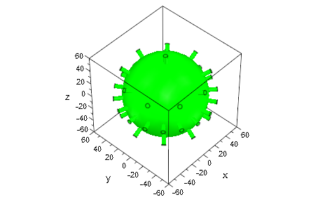

Grafica de MUPAD del virus

Cálculo de volumen

Para calcular el volumen de nuestra representación, utilizaremos las formulas generales de volumen de una esfera y un cilindro respectivamente, con el fin de simplificar los cálculos ya que se tratan de cuerpos con forma regular.

Para un caso general:

$$V=V_{esf}+V_{cil}*n_{cilindros}$$

$$V=\frac{3π}{4}*r_{esf}^{3}+π*r_{cil}^{2}*h_{cil}*n_{cilindros}$$

Para nuestro caso:

$r_{esf}=50 nanómetros$

$r_{cil}=2.5 nanómetros$

$h_{cil}=10 nanometros$

$n_{cilindros}=37$

$$V=\frac{3π}{4}*{\left(50nm\right)}^{3}+π*{(2.5nm)}^{2}*10nm*37$$

$$V=\frac{3π}{4}*{\left(50nm\right)}^{3}+π*{(2.5nm)}^{2}*10nm*37$$

$$V≅301.789,24 {nm}^{3}$$

Situación actividad 4

Función: $R_{0}\left(d,v\right)=5(1-v)\frac{d}{1+d}$

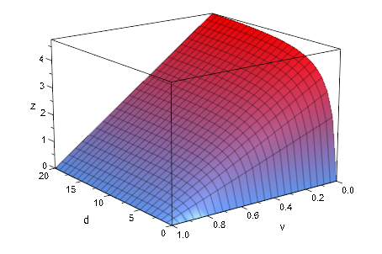

Grafica de la función (d=0..20,v=0..1)

Observando la gráfica de la función, se puede denotar que a medida que cuanto mayor sea la fracción de gente vacunada, menor será el numero reproductivo, por otro lado, con un numero grande de días de contagio se aumentara el numero reproductivo. En el caso de que no se realicen vacunaciones y que no se realicen cuarentenas (por lo que el número de días de contagio será grande) el número reproductivo tenderá a un valor muy grande. Para el caso en que la fracción de vacunación sea de 1, el numero reproductivo tendrá como valor 0, independientemente de los días de contagio.

Teniendo en cuenta la gráfica que se toma desde 0 a 20 días de contagio, el valor máximo se encontrara donde los días de contagio tengan su valor máximo dentro del dominio y donde la fracción de vacunados sea 0. Para este caso, cuando v=0 y d=20, toma el valor de 4,76, aproximadamente.

En el caso en que no se pueda lograr una vacunación completa a toda la población o que no se puede hacer una cuarentena en la totalidad de los días. Lo más recomendable seria invertir fuertemente en vacunación, ya que la vacunación afecta de manera lineal al número reproductivo, mientras que reducir los días de contagio solo tendría un gran impacto si se redujera la cantidad de días en un valor cercano a 0.

Bibliografía

https://www.fundacionmf.org.ar/visor-producto.php?cod_producto=5639